Analyse :

Ma production plastique est une sculpture en argile mise en scène sur le thème de la musique. Ces références musicales on un lien avec ma série-graphie réalisée avec l’artiste Cassandre Barbotin, qui elle même possède une citation d’une musique, d’où ce lien musical. Les citations on été réalisées a base de papier colorés a l’aquarelle. Ils sortent dans tout les sens, avec la stupéfaction de la sculpture qui peut paraître surprise de ce qui lui arrive.

Au sujet de la luminosité, elle n’est pas trop forte pour ne pas modifier la vivacité des couleurs et masquer la couleurs argile qui est assez claire de la sculpture.
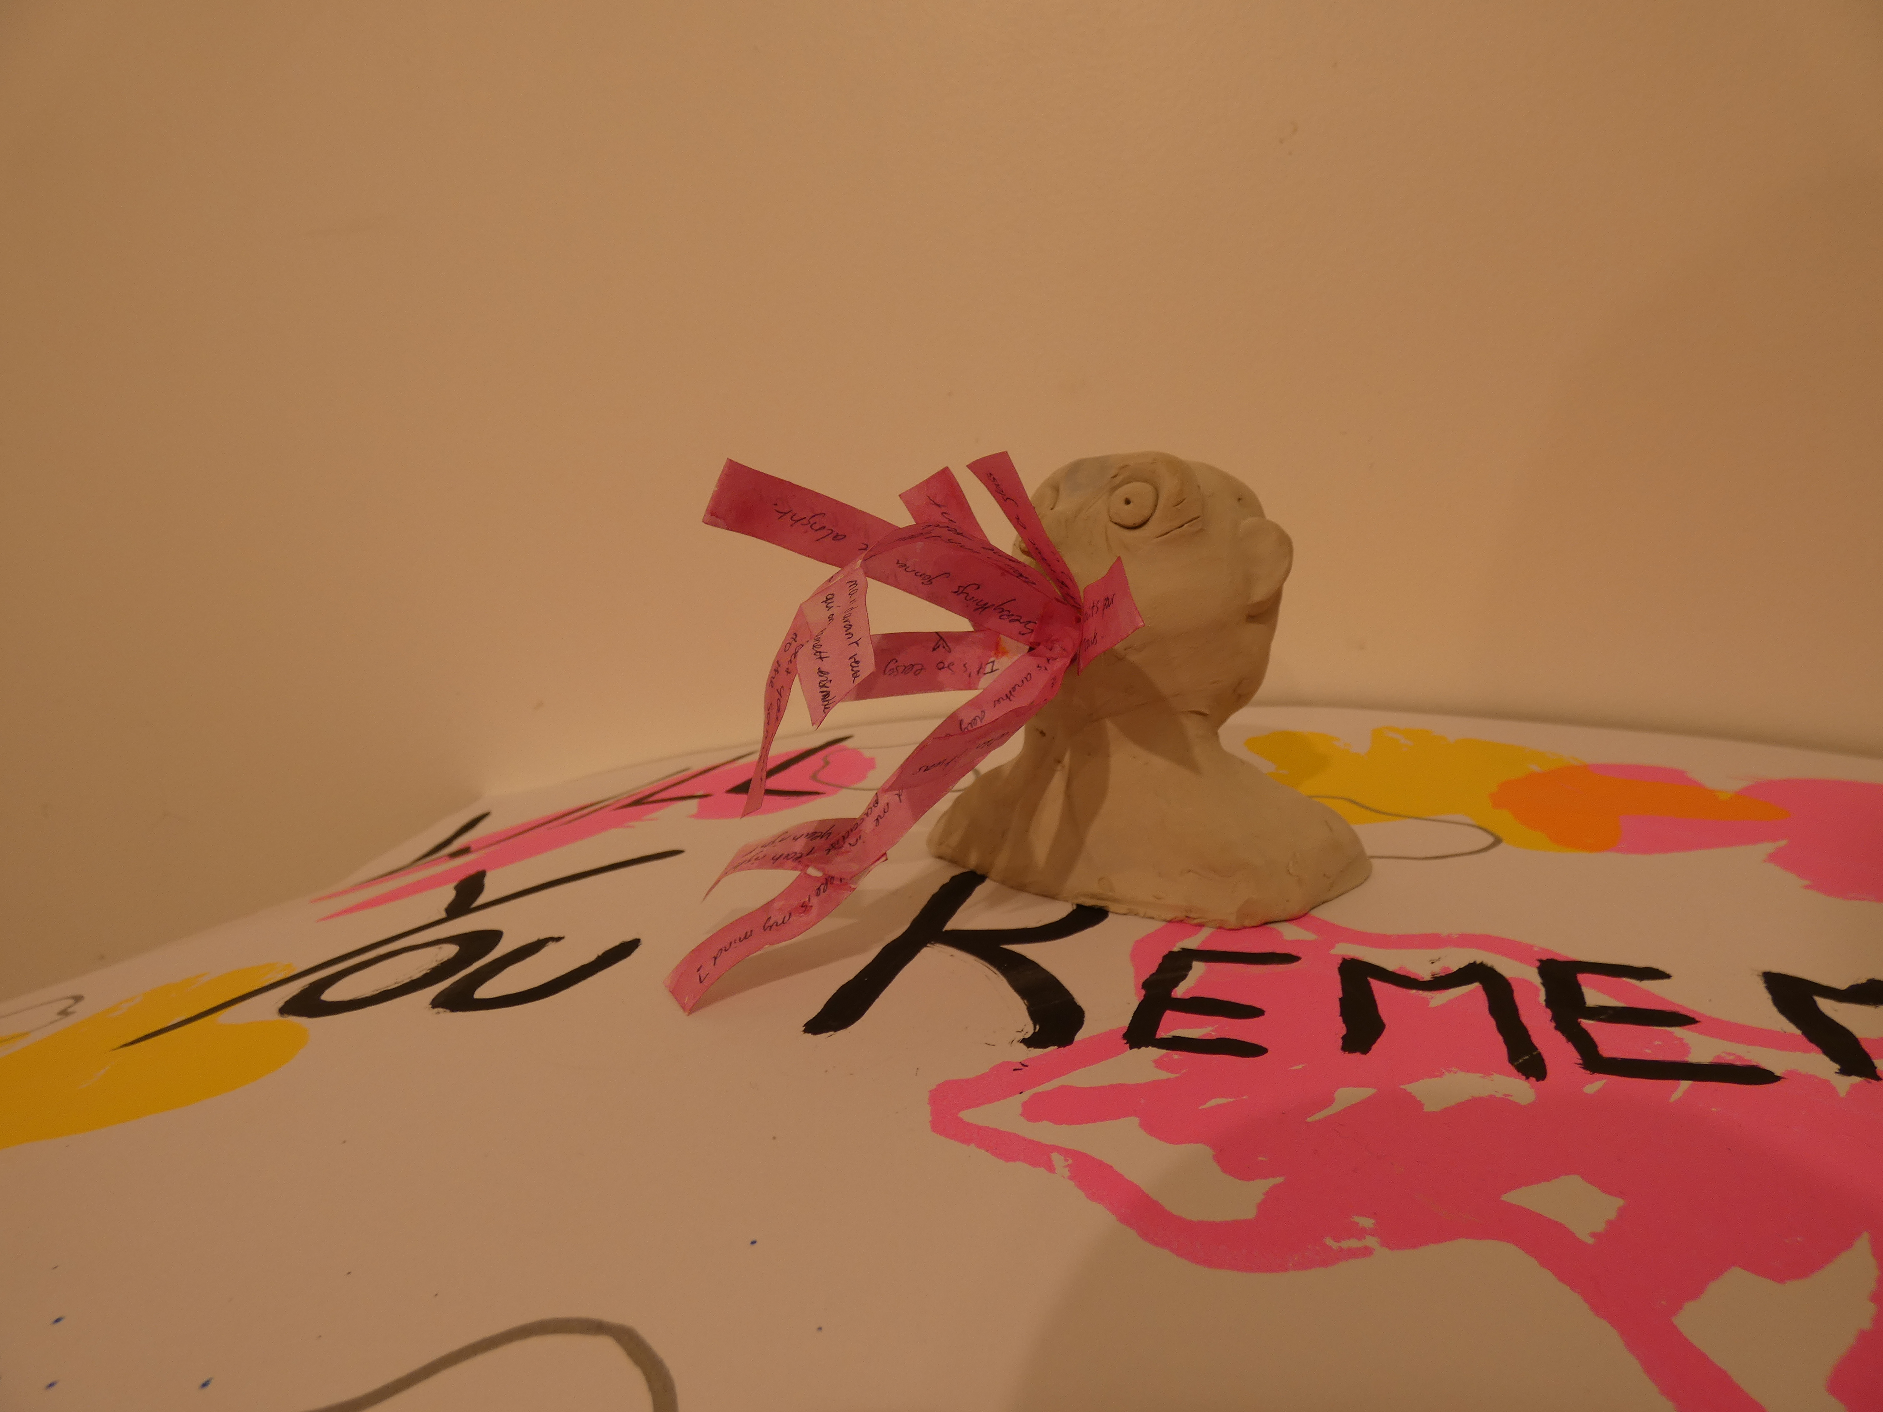

Au niveau des références musicales on peut retrouver :

Another day in paradise-Phill Collins
Flying away with you-Muse
Bliss-Muse
Lost on you-LP
Dream on-Aerosmith
Where is my mind-Pixies

et bien d’autres...
Références :
Auguste Rodin, Le cri, 1886-bronze
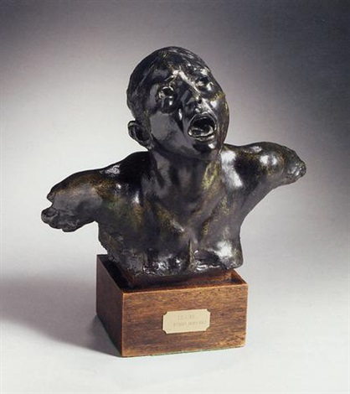
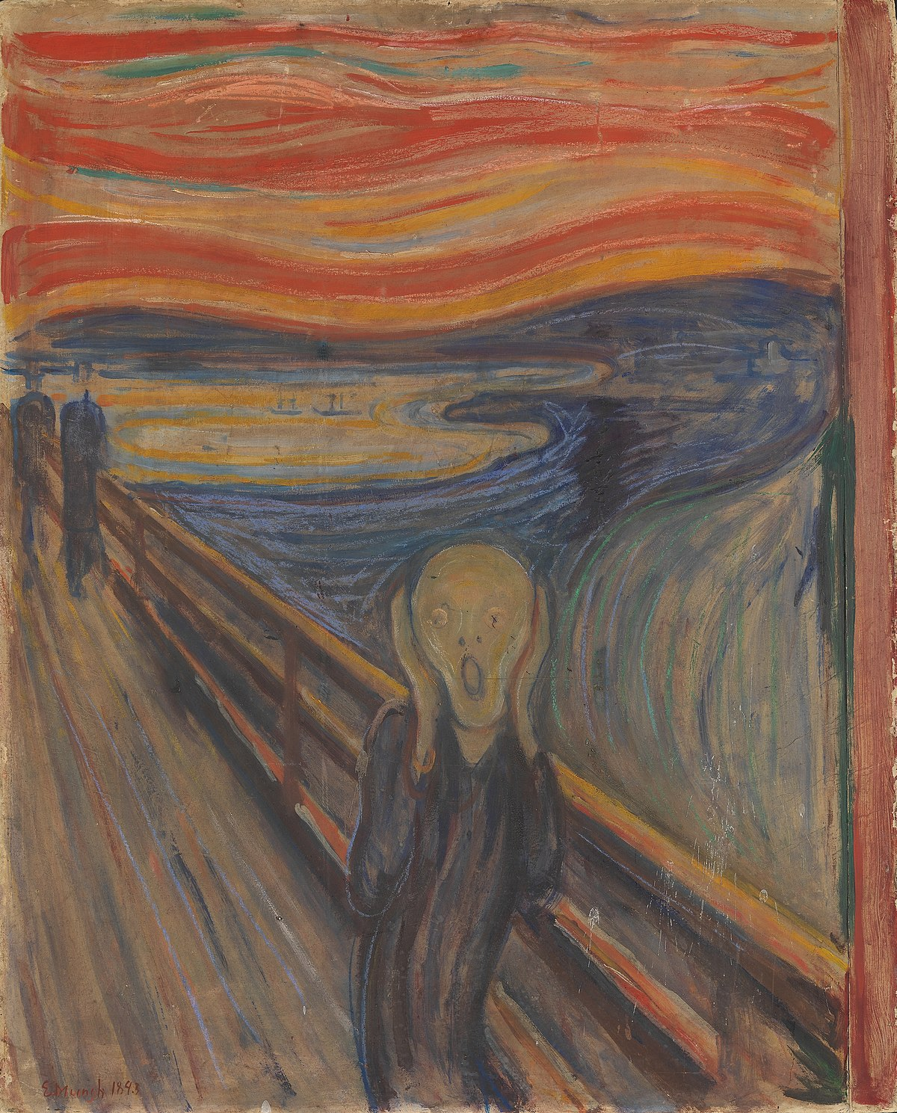
Munch, Le cri, 1883-tempera

